**4 ноября в России отмечается День народного единства!**

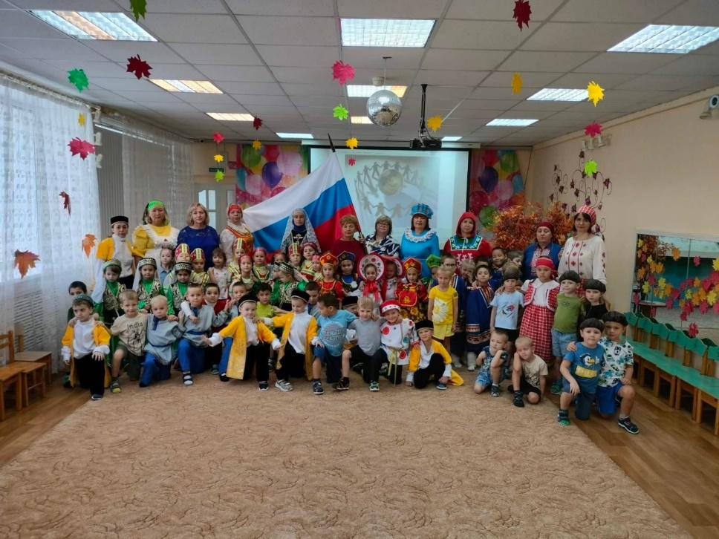**Все народы на просторе**

**Нашей матушки-страны**

**Пусть живут, не зная горя,**

**Бед, не зная и войны!**

**И подружатся все люди,**

**И помирятся враги,**

**И любовь навеки будет**

**От степей и до тайги!**

**С Днём народного единства!**

**В нашем дружном «Крепыше» прошел фестиваль «Мы едины», посвящённый этому Государственному Праздничному дню!**

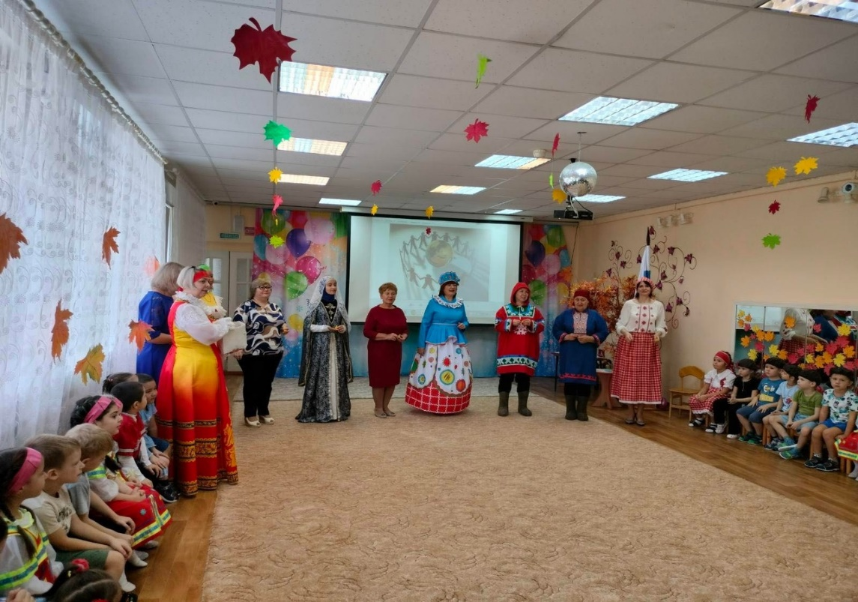

**К нам пожаловали на праздник дагестанцы с Лезгинкой и игрой «Был в ауле детский сад…»,** т**атары со стихотворением на родном языке и игрой «Передай тюбетейку», русские с танцем «Во поле береза стояла» и игрой «У медведя во бору», ханты с танцем** **под хантыйские мотивы и игрой «Самый сильный», и белорусы с игрой-импровизацией «Посади картошку»!**

**В завершение праздника, педагоги с удовольствием поучаствовали в викторине «Музыка народов мира» и получи ли символические подарки для группы!**

